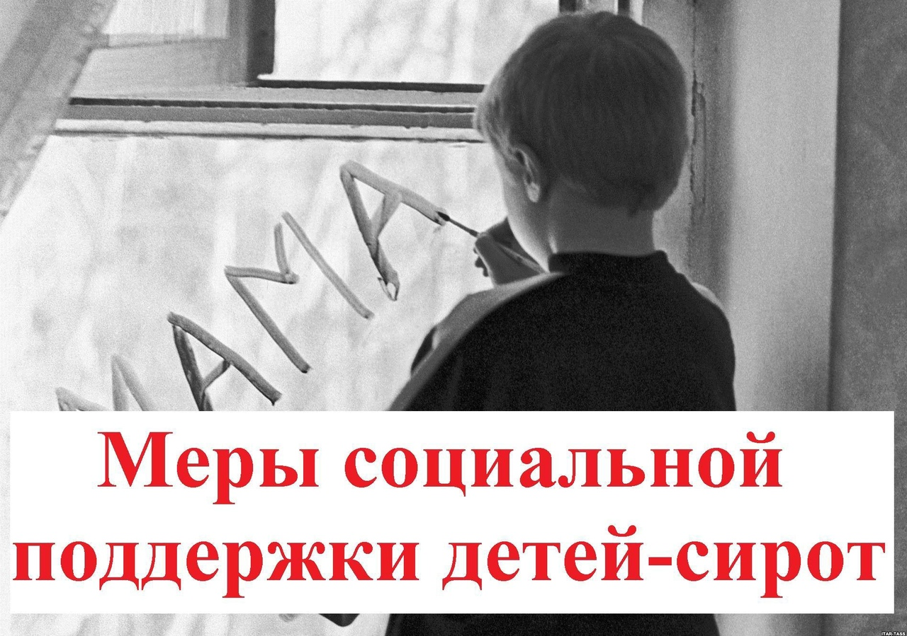

Отдел опеки и попечительства Дальнереченского муниципального района Приморского края информирует о том, что с 01.01.2024 вступают в силу изменения ст. 33 «Дополнительные гарантии социальной поддержки детей-сирот, детей, оставшихся без попечения родителей, лиц из числа детей-сирот и детей, оставшихся без попечения родителей» Закона Российской Федерации от 19.04.1991 «О занятости населения Российской Федерации» ( далее - Закон).
Согласно ст. 33 Закона, детям-сиротам и лицам из их числа пособие по безработице:
устанавливается и выплачивается в течение шести месяцев со дня регистрации в качестве безработных в размере максимальной величины пособия по безработице, увеличенной на размер районного коэффициента;
если в течение шести месяцев со дня регистрации в качестве безработного лицо, указанной категории, осуществляет трудоустройство, то органы службы занятости назначают указанным лицам ежемесячную социальную выплату на оставшийся период до истечения шести месяцев со дня регистрации в качестве безработного за каждый полностью отработанный месяц в размере разницы между среднемесячной начисленной заработной платой в соответствующем субъекте Российской Федерации на дату их трудоустройства, уменьшенную на сумму фактически начисленной суммы заработной платы за соответствующий месяц в пределах шести месяцев со дня регистрации лица в качестве безработного.
Для назначения ежемесячной социальной выплаты, дети-сироты и лица из их числа, представляют в органы службы занятости сведения о фактически начисленной сумме заработной платы за соответствующий месяц со дня трудоустройства на оставшийся период до истечения шести месяцев со дня регистрации в качестве безработного в порядке, предусмотренном правилами, в соответствии с которыми органы службы занятости осуществляют социальные выплаты гражданам, признанным в установленном порядке безработными.
По истечении шести месяцев со дня регистрации их в качестве безработных, а также при достижении ими в указанный период 23 лет пособие по безработице выплачивается в размере минимальной величины пособия по безработице, увеличенной на размер районного коэффициента.
В связи с вышеизложенным, просим обратить внимание детей-сирот, детей, оставшихся без попечения родителей, их законных представителей, лиц из числа детей-сирот и детей, оставшихся без попечения родителей, детей-сирот и лиц из их числа на данные изменения в законодательстве.

